Delphi Weighting Method

Η Μέθοδος
Στη μέθοδο απόδοσης βαρών delphi εκλέγονται άτομα εξειδικευμένα σε διάφορους τομείς και παραμένουν ανώνυμα. Ύστερα μοιράζονται ερωτηματολόγια σε όλα τα μέλη, συνήθως με την χρήση κανονικού ή ηλεκτρονικού ταχυδρομείου. Αφού συμπληρωθούν τα ερωτηματολόγια από όλους θα συγκεντρωθούν όλες οι απαντήσεις, θα αναλυθούν και θα σταλθούν πάλι πίσω στα εκλεγμένα μέλη. Το κάθε μέλος θα έχει το δικαίωμα να αλλάξει τις απαντήσεις του ανάλογα με τις απαντήσεις που δόθηκαν από άλλα μέλη και θα στείλει τις απαντήσεις πίσω. Τα βήματα αυτά θα συνεχίσουν να επαναλαμβάνονται έως ότου τα αποτελέσματα που στέλνουν τα μέλη έχουν ελάχιστες ή και καθόλου αλλαγές.

Παράδειγμα
Μια εταιρία θέλει να αγοράσει μια αποθήκη και έχει βρει 4 κατάλληλους χώρους (χώρος 1, χώρος 2, χώρος 3, χώρος 4) αλλά για να διαλέξει τον καλύτερο χώρο αποφασίζει ότι θέλει να εκτελέσει την μέθοδο delphi. Έτσι προσλαμβάνει έναν αρχιτέκτονα, έναν πολιτικό μηχανικό και έναν εργολάβο και φροντίζει έτσι κανένα από αυτά τα μέλη να μην γνωρίζει κανένα άλλο μέλος. Ύστερα ζητάει από τον καθένα να αξιολογήσει από το 0 έως το 4 κάθε χώρο, μόλις βγουν τα αποτελέσματα δημιουργείτε ο εξής πίνακας:
Γύρος 1ος
 | Αρχιτέκτονας | Πολιτικός Μηχανικός | Εργολάβος | Μέσος Όρος
Χώρος 1 | 0 | 0 | 2 | 0.67
Χώρος 2 | 4 | 3 | 1 | 2.67
Χώρος 3 | 2 | 2 | 3 | 2.34
Χώρος 4 | 4 | 4 | 3 | 3.67

Αφού συγκεντρωθούν και αναλυθούν τα αποτελέσματα του πρώτου γύρου στέλνονται πάλι πίσω στους συμμετέχοντες και απαντάνε πάλι στην ερώτηση, με το εξής αποτέλεσμα:
Γύρος 2ος
 | Αρχιτέκτονας | Πολιτικός Μηχανικός | Εργολάβος | Μέσος Όρος | Προηγούμενος Μέσος Όρος
Χώρος 1 | 0 | 0 | 0 | 0 | 0.67
Χώρος 2 | 3 | 3 | 2 | 2.67 | 2.67
Χώρος 3 | 2 | 2 | 2 | 2 | 2.34
Χώρος 4 | 4 | 4 | 4 | 4 | 3.67

Γίνεται η ίδια διαδικασία και παράγεται ο παρακάτω πίνακας:
Γύρος 3ος
 | Αρχιτέκτονας | Πολιτικός Μηχανικός | Εργολάβος | Μέσος Όρος | Προηγούμενος Μέσος Όρος
Χώρος 1 | 0 | 0 | 0 | 0 | 0
Χώρος 2 | 3 | 3 | 2 | 2.67 | 2.67
Χώρος 3 | 2 | 2 | 2 | 2 | 2
Χώρος 4 | 4 | 4 | 4 | 4 | 4

Στον 3^{ο} γύρο έχουμε συμφωνία με τον προηγούμενο γύρο επομένως η διαδικασία τερματίζεται και τα αποτελέσματα είναι έτοιμα. Τα βάρη προκύπτουν διαιρώντας το εκάστοτε νούμερο του μέσου όρου με το άθροισμα της στήλης αυτής.
Χώροι | Βάρη
Χώρος 1 | 0/8.67 = 0 ή 0%
Χώρος 2 | 2.67/8.67 = 0.31 ή 31%
Χώρος 3 | 2/8.67 = 0.23 ή 23%
Χώρος 4 | 4/8.67 = 0.46 ή 46%

Υλοποίηση της μεθόδου σε Python

Περιγραφή
Αρχικά ζητάμε από τον χρήστη να ορίσει το επιθυμητό κατώφλι. Έπειτα, αρχικοποιούμε τις λίστες answrs (λίστα με τους μέσους όρους από τον τρέχον γύρο), oldanswrs (απαντήσεις προηγούμενου γύρου) και pinakas_diaforon (ελέγχει την διαφορά ανάμεσα στις απαντήσεις δυο διαδοχικών γύρων), ορίζουμε ότι δεν υπάρχει συμφωνία (agrmnt = False). Ύστερα, ξεκινάμε έναν βρόγχο που ελέγχει αν υπάρχει συμφωνία, αν δεν υπάρχει εισάγουμε δεδομένα στο πρόγραμμα μέσω ενός υπολογιστικού φύλλου Excel (η μορφή του αρχείου Excel φαίνεται στο στιγμιότυπο 2) και το αποθηκεύουμε στη μεταβλητή data. Στην μεταβλητή Alts αποθηκεύουμε μια λίστα με τις εναλλακτικές μας, ύστερα αποθηκεύουμε τις διαστάσεις του πίνακα στις μεταβλητές r, c.
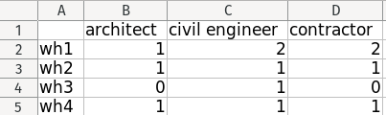Στιγμιότυπο 2: Μορφή του αρχείου που διαβάζει το πρόγραμμα. Στην πρώτη στήλη ξεκινώντας από τη δεύτερη γραμμή εισάγουμε τα ονόματα των εναλλακτικών, ενώ στη πρώτη γραμμή ξεκινώντας από τη δεύτερη στήλη εισάγουμε τα ονόματα των συμμετεχόντων. Τα δεδομένα μπαίνουν από το 0 μέχρι το 4..
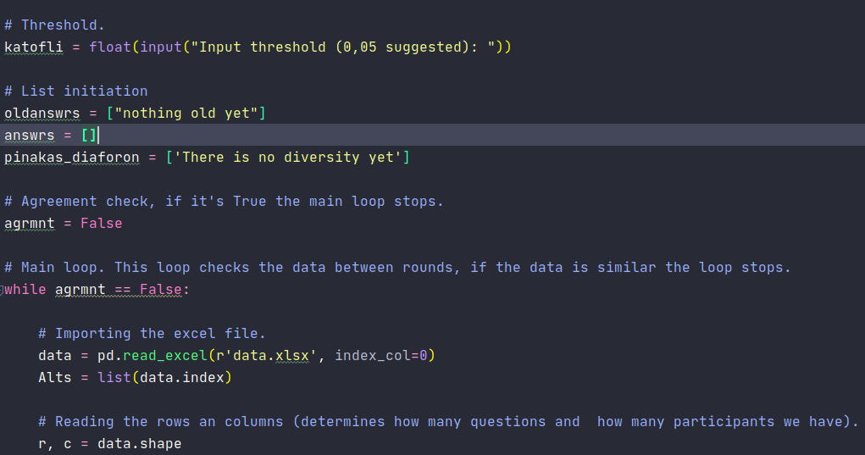Στιγμιότυπο 1: Εισαγωγή δεδομένων
Έπειτα αρχικοποιούμε δύο ακόμα μεταβλητές την diafora που είναι τα στοιχεία που μπαίνουν στην λίστα pinakas_diaforon· και την sumfonia που είναι για υπεύθυνη για την καταμέτρηση τον απαντήσεων που δεν έχουν αλλάξει από τον προηγούμενο γύρο. Ύστερα δημιουργούμε έναν βρόγχο που αναλύει κάθε ερώτηση. Αρχικά αρχικοποιεί μια μεταβλητή temp αργότερα τυπώνει την ερώτηση που αναλύει και μετά δημιουργούμε μια καινούρια επανάληψη που τυπώνει την απάντηση κάθε συμμετέχοντα για την συγκεκριμένη ερώτηση και την αθροίζει στην temp και μόλις τελειώσει η επανάληψη υπολογίζουμε τον μέσο όρο τον απαντήσεων με την χρήση της temp και τον αποθηκεύουμε στην μεταβλητή motemp που στην συνέχει βάζουμε στην λίστα answrs.
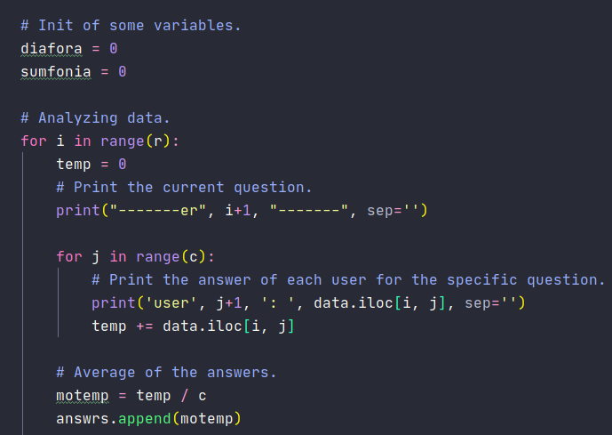Στιγμιότυπο 3: Επεξεργασία δεδομένων
Μετά αν θα ελέγχουμε αν η λίστα oldanswrs έχει την ίδια τιμή που της δώσαμε στην αρχή, αν δεν έχει την ίδια τότε υπολογίζουμε την διαφορά μεταξύ τον παλιών και τον καινούριων απαντήσεων και την αποθηκεύουμε στην λίστα pinakas_diaforon. Ύστερα ελέγχουμε αν η διαφορά πληρεί το ορισμένο από τον χρήστη κατώφλι και αν το πληρεί προσθέτουμε στην sumfonia μια μονάδα. Μόλις τελειώσει η επανάληψη που ελέγχει κάθε ερώτηση τυπώνουμε τα αποτελέσματα, καθαρίζουμε τις λίστες oldanswrs, answrs και pinakas_diaforon και περνάμε τα στοιχεία που είχε η answrs στην oldanswrs. Έπειτα ελέγχουμε αν η sumfonia είναι ίση με τον αριθμό το ερωτήσεων που έχουμε τότε αλλάζουμε την agrmnt από “False” σε “True” και τερματίζει η επανάληψη ελέγχου συμφωνίας. Αν δεν είναι ίση τότε ζητάμε από τον χρήστη να πατήσει “enter” όταν έχει υποβάλει στο πρόγραμμα τις καινούριες απαντήσει και είναι έτοιμος.
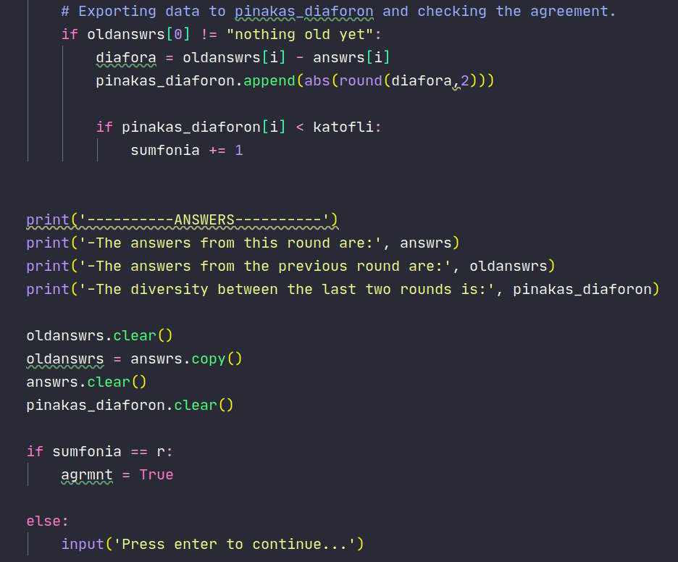 Στιγμιότυπο 4: ορισμός πίνακα διαφορών και έλεγχος συμφωνίας.
Το πρόγραμμα, εν τέλει, υπολογίζει και κανονικοποιεί τα βάρη, όπως φαίνεται στον πίνακα 4, τα τυπώνει, δημιουργεί γράφημα με όνομα “plot_ημερομηνία_ώρα.png” και τα εξάγει σε ένα αρχείο Excel με όνομα “output_ημερομηνία_ώρα.xlsx”.
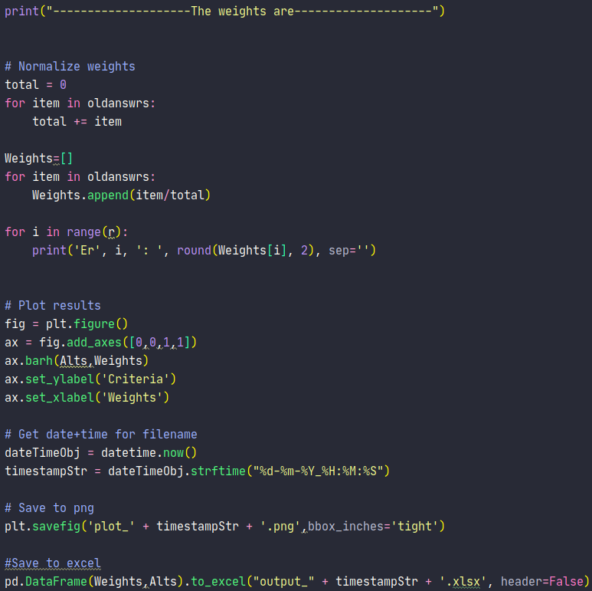Στιγμιότυπο 4: Υπολογισμός, εκτύπωση και εξαγωγή βαρών

